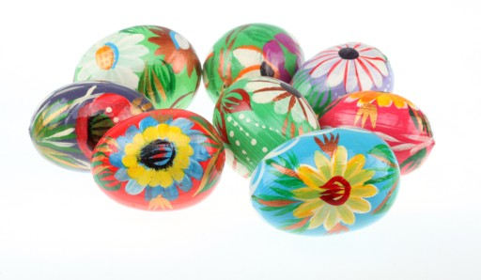

Temat dnia PISANKI, KRASZANKI, MALOWANE JAJA

„Co jest w jajku?” – zabawa dydaktyczna połączona z eksperymentem.

Rodzic pokazuje i omawia z dzieckiem wygląd zewnętrzny jajka: jaki ma kolor, kształt, fakturę, zapoznaje z określeniem *skorupka* i mówi, do czego służy oraz czy jest twarda, czy miękka.

Następnie dziecko siada przy stoliku na którym przygotowane jest jajko i dwa spodeczki Rodzic rozbija surowe jajko i pokazuje dziecku, jak wygląda w środku. Oddziela białko od żółtka i umieszcza je na spodeczkach. Wyjaśnia, jaką funkcję pełnią w jajku. Wspólnie z dzieckiem określa ich konsystencję i kolor. Zapoznaje dziecko z określeniami *białko* i żółtko. Dziecko

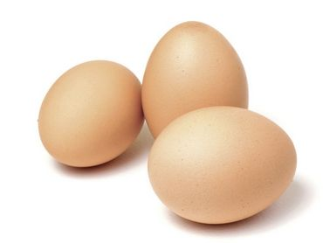próbuje odpowiedzieć na pytanie, czy białko i żółtko można ze sobą zmieszać. Następnie białko i żółtko są mieszane. Dziecko wyciąga wnioski. Swobodne odpowiadają na pytania:

*Skąd się biorą jajka?*;

*W jakiej postaci można je spożywać?.*

Na końcu zapraszamy dziecko do degustacji jaj ugotowanych na twardo.

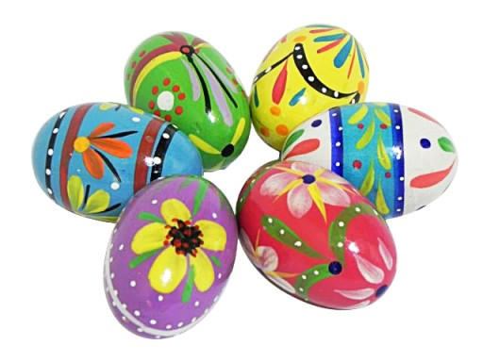**PISANKI, KRASZANKI, MALOWANE JAJA**

Pisanki wielkanocne, czyli malowane jajka to jeden z najpopularniejszych symboli tych świąt. Oznaczają **odrodzenie się życia**po zimie.

Wszystkie kolorowe wielkanocne jajka nazywa się po prostu pisankami, czyli farbowanymi jajkami z "pisanymi" na nich wzorami. Technik ozdabiania wielkanocnych jajek jest wiele. W zależności od metody wykonania mogą to być:

* **kraszanki** - powstają przez barwienie jajek przez zanurzanie lub gotowanie w barwniku. Dawniej kolory uzyskiwano wyłącznie ze składników naturalnych;
* **oklejanki** - przyozdobione skrawkami kolorowego, błyszczącego papieru, tkaniny, nici lub gotowymi foliami;
* **drapanki** - powstają przez drapanie ostrym narzędziem zewnętrznej barwionej powłoki jajka tak, aby ją usunąć i stworzyć wzór;
* **nalepianki** - ozdabianie skorupki jajka różnobarwnymi wycinankami z papieru;
* **ażurki** - wykonywane z wydmuszek jaj kurzych, kaczych, gęsich, strusich i malowane farbą.

Wykonanie takiej wielkanocnej, papierowej ozdoby nie jest trudne, a zabawy będzie co niemiara. Potrzebne Wam będą: kolorowe kartony, klej, nożyczki i tasiemki.

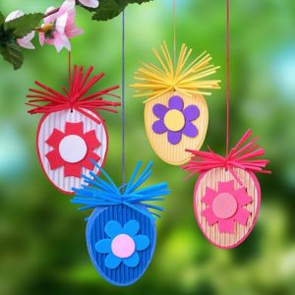Pisanki najlepiej będą wyglądały na kartonie o „gniecionej” fakturze. Ten karton będziemy naklejać na zwykłą kartkę w innym kolorze (lub odcieniu).

Z gładkich kolorowych kartek wycinamy kształty jajka. Podobnie postępujemy z gniecionym papierem. Z tym, że te kształty jajek powinny być kilka milimetrów mniejsze. Przyklejamy mniejsze jajko na to większe. Ozdabiamy wyciętymi z papieru kwiatkami czy gotowymi świątecznymi naklejkami.

Dziurkaczem robimy otwór. Dzięki temu pisanki będzie można powiesić na sznurku czy wstążce.

Miłej zabawy!